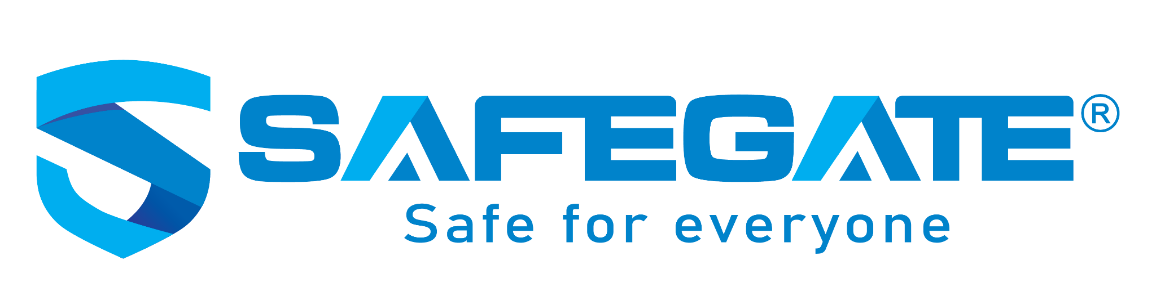

**THÔNG BÁO TUYỂN DỤNG SINH VIÊN THỰC TẬP/CỘNG TÁC VIÊN MẢNG DATA**

Chúng tôi đang có nhu cầu tìm kiếm những ứng viên có năng lực vào vị trí sau:

* Vị trí: **Sinh viên thực tập và Cộng tác viên mảng Data** – [Công ty](https://luattriminh.vn/) cổ phần An ninh mạng SCS
* Địa điểm: Tòa nhà Trung tâm đổi mới sáng tạo quốc gia (NIC), số 6 ngõ 7 Tôn Thất Thuyết, Dịch Vọng Hậu, Cầu Giấy, Hà Nội.

**Yêu cầu:**

* Tốt nghiệp Cao đẳng trở lên chuyên ngành Công nghệ thông tin;
* Có tư duy phân tích và xử lý dữ liệu tốt.
* Tỉ mỉ, cẩn thận trong việc kiểm tra và xác minh thông tin.
* Có kiến thức cơ bản về mạng máy tính (IP, domain, traffic...) là một lợi thế.
* Ham học hỏi, sẵn sàng tiếp cận các chủ đề kỹ thuật mới.
* (Lợi thế) Có kinh nghiệm xử lý dữ liệu bằng Excel, SQL hoặc Python.

**Các công việc gồm:**

* Thu thập, tổng hợp và cập nhật dữ liệu liên quan đến IP, domain và ứng dụng
* Phối hợp cùng nhóm kỹ thuật để kiểm tra, xác thực cấu hình mạng ở góc nhìn người dùng cuối, đảm bảo tính chính xác và ổn định.
* Hỗ trợ xử lý và làm sạch dữ liệu, đảm bảo tính đầy đủ và kịp thời của thông tin.
* (Ưu tiên) Phát triển các script nhỏ (Python) để tự động hóa thao tác thu thập và kiểm thử dữ liệu.

**Quyền lợi:**

* Cơ hội phát triển trong môi trường công nghệ, định hướng sản phẩm rõ ràng.
* Được tiếp cận thực tế với các bài toán liên quan đến phân tích dữ liệu và hệ thống mạng.
* Hỗ trợ xác nhận thực tập/Có lộ trình trở thành nhân viên chính thức nếu phù hợp.

**Cách thức ứng tuyển:**

* Gửi CV qua email: [lendt@safegate.vn](mailto:lendt@safegate.vn) (Phone/zalo: 0936876786)
* Tiêu đề email: [Ứng tuyển – Sinh viên thực tập/CTV mảng Data]
* Hạn nộp hồ sơ: Đến hết 15/10/2025.

**THÔNG BÁO TUYỂN DỤNG SINH VIÊN THỰC TẬP TESTER**

Chúng tôi đang có nhu cầu tìm kiếm những ứng viên có năng lực vào vị trí sau:

* Vị trí: **Sinh viên thực tập Tester** – [Công ty](https://luattriminh.vn/) cổ phần An ninh mạng SCS
* Địa điểm: Tòa nhà Trung tâm đổi mới sáng tạo quốc gia (NIC), số 6 ngõ 7 Tôn Thất Thuyết, Dịch Vọng Hậu, Cầu Giấy, Hà Nội.

**Yêu cầu:**

* Đang theo học năm ba hoặc năm cuối các Đại học chuyên ngành công nghệ, phần mềm.
* Biết sử dụng Excel/Google Sheet để ghi testcase, quản lý bug.
* Ghi chép, mô tả lỗi rõ ràng, dễ hiểu.
* Tinh thần sẵn sàng học hỏi, chủ động hỏi khi chưa rõ.
* Cẩn thận, kiên nhẫn và có trách nhiệm với công việc

**Ưu tiên:**

* Đã từng tham gia dự án ở trường (hoặc dự án ngoài) với vai trò BA hoặc tester
* Có tư duy thẩm mĩ và khả năng phát hiện các lỗi nhỏ
* Có kiến thức về mạng máy tính là 1 lợi thế

**Các công việc gồm:**

* Thực hiện kiểm thử giao diện
* Viết testcase, thực hiện test thủ công, theo dõi và quản lý kết quả test
* Phát hiện, báo cáo và theo dõi lỗi, phối hợp với dev test nghiệm thu sau khi lỗi được xử lý
* Hỗ trợ khách hàng sử dụng phần mềm

**Quyền lợi:**

* Cơ hội phát triển trong môi trường công nghệ, định hướng sản phẩm rõ ràng.
* Được đào tạo quy trình kiểm thử phần mềm, học cách viết testcase, quản lý bug bằng tool
* Hỗ trợ xác nhận thực tập/Có lộ trình trở thành nhân viên chính thức nếu phù hợp.

**Cách thức ứng tuyển:**

* Gửi CV qua email: [lendt@safegate.vn](mailto:lendt@safegate.vn) (Phone/zalo: 0936876786)
* Tiêu đề email: [Ứng tuyển – Sinh viên thực tập Tester]
* Hạn nộp hồ sơ: Đến hết 15/10/2025.